Шпаргалка — Импорт JSON в SQL Server

1. Создание таблицы
- ExternalID: Хранит ID из JSON может быть как и отдельно так и являться ID таблицы.
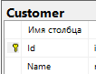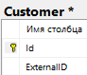

2. Создание переменной
DECLARE @json NVARCHAR(MAX);
- DECLARE: Создаёт переменную.
- @json: Имя переменной.
- NVARCHAR(MAX): Большой текст.

3. Чтение JSON-файла
SELECT @json = BulkColumn
FROM OPENROWSET(
BULK 'C:\Documents\students_import_2.json',
SINGLE_NCLOB
) AS fileData;
- OPENROWSET: Читает файл с диска.
- BULK: Путь к файлу, проверьте что нет русских букв, так как может не найти файл.
SINGLE_NCLOB: Читать файл как один большой текст, но работает только при кодировке UTF-16 LE.

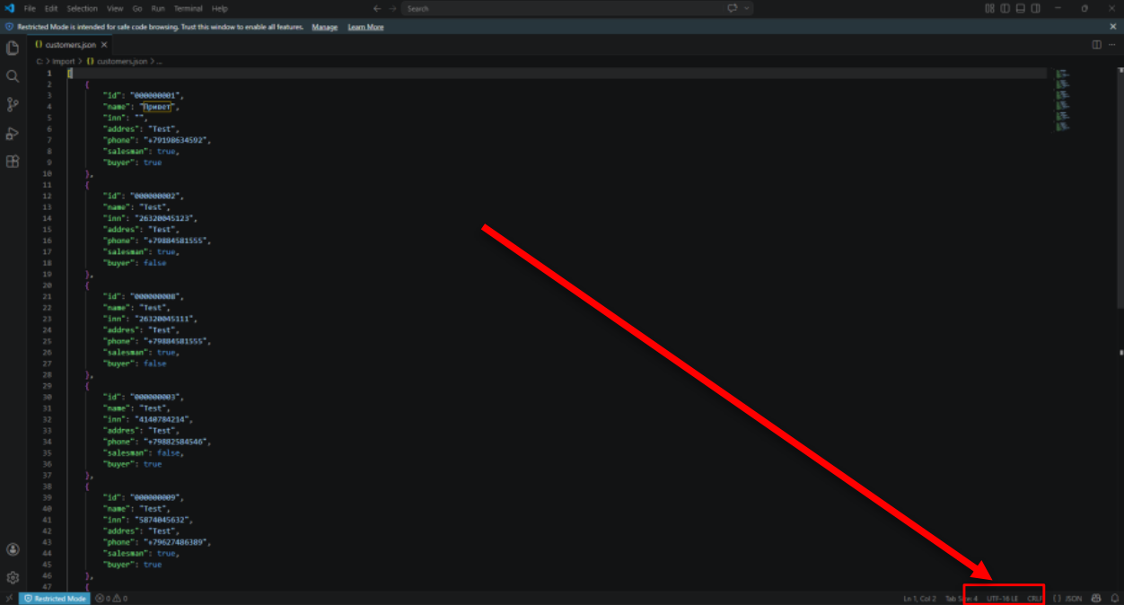 | 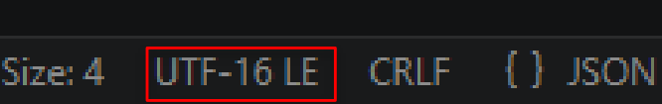  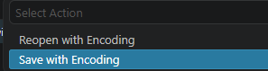  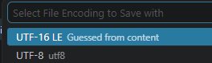
BulkColumn: Временный столбец с содержимым файла.
- Что происходит: JSON-файл → OPENROWSET → BulkColumn → переменная @json

4. Импорт JSON в таблицу
INSERT INTO Customer (Id, Name, INN, Addres, Phone, IsSalesman, IsBuyer)
SELECT id, name, inn, addres, phone, salesman, buyer
FROM OPENJSON(@json)
WITH (
id int '$.id',
name nvarchar(100) '$.name',
inn nchar(12) '$.inn',
addres nvarchar(100) '$.addres',
phone nvarchar(11) '$.phone',
salesman bit '$.salesman',
buyer bit '$.buyer'
);
- INSERT INTO: Добавляет данные в таблицу.
- SELECT: Выбирает данные из JSON.
- OPENJSON: Преобразует JSON в таблицу.
- WITH: Описывает структуру JSON.
- '$.id': Путь к полю id в JSON.
- $: Начало JSON.
- .id: Поле id.

